Arquitectura de Active MQ con AWS

Como inicarlo:

Con putty, se conecta a “[ec2-user@ec2-100-24-62-133.compute-1.amazonaws.com](mailto:ec2-user@ec2-100-24-62-133.compute-1.amazonaws.com)” con la llave que se encuentra adjunto, ya conectado, se entra a la carpeta de service mix, y se ejecuta el comando “./bin/servicemix”, se espera que se active, después ya se puede ejecutar el programa y así ver que sirve.

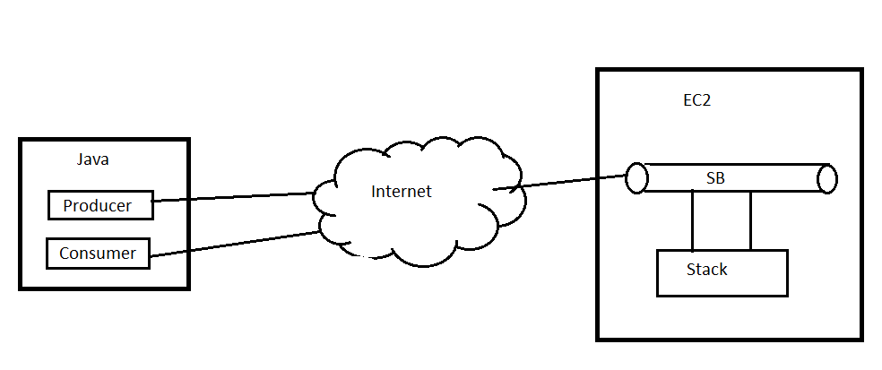

1. Java: programa java que tiene consumidor y productor
   1. Productor: es la clase que se conecta por medio de internet al bus dentro de ec2 y le envía mensajes
   2. Consumidor: se conecta por medio de internet al bus dentro de ec2 y se mantiene escuchando para recibir un mensaje enviado por el productor
2. Ec2: es una máquina virtual Linux proporcionada por AWS
   1. SB: es el bus proporcionado por activemq
   2. Stack: es la pila que guarda el bus, el productor guarda mensajes en el , y el consumidor los consume.